# 过滤器

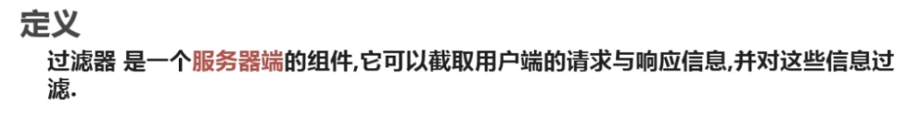

# 工作原理

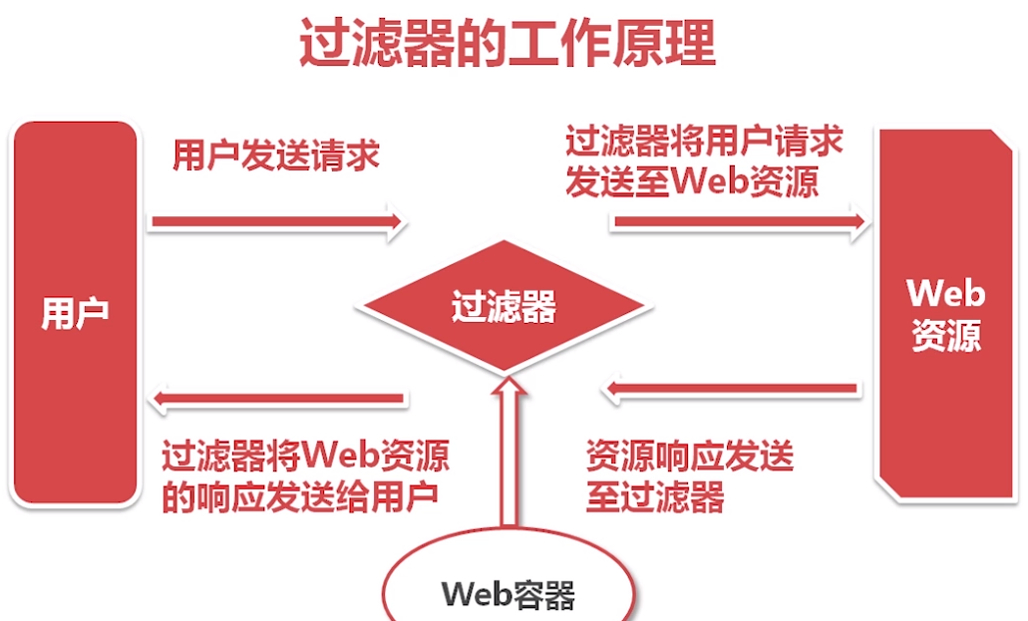

# 声明生命周期

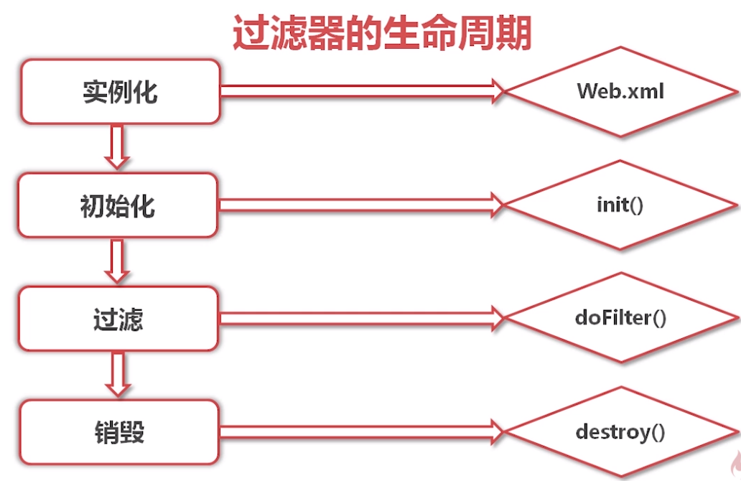

# 配置方式

<filter>只能配置一个

<filter-mapping>可以配置多个

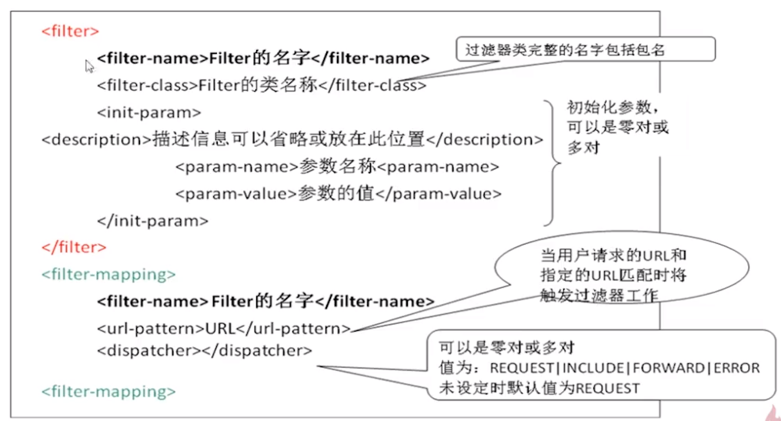

# 过滤器链

只需要在xml中,声明多个过滤器,然后针对同一个请求参数URL执行过滤方法..执行顺序与声明时的顺序一致.

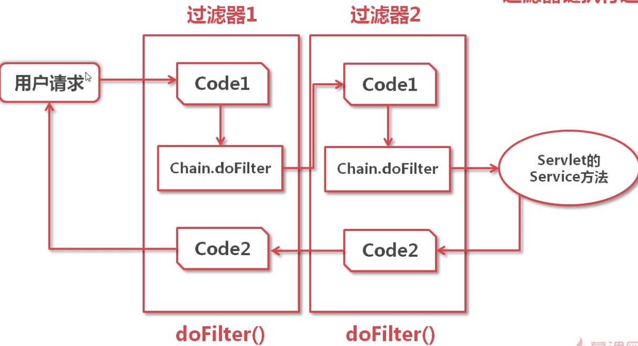

# 过滤器分类

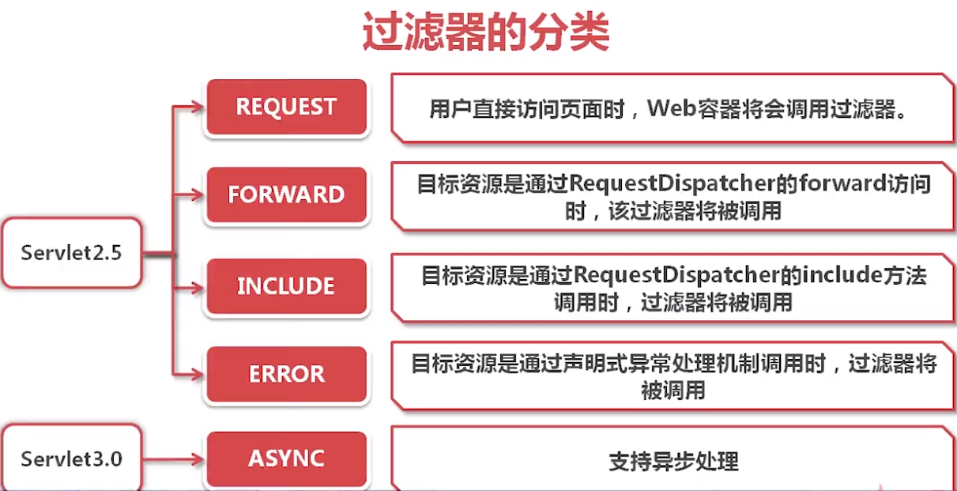

# 注解使用

